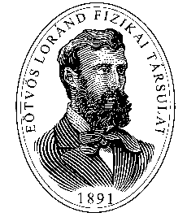 | ÖVEGES JÓZSEF  FIZIKAVERSENY 2012.  II.  (MEGYEI, FŐVÁROSI)  FORDULÓ  MEGYE: | Neved:  Iskolád neve:  Iskolád címe: | 3. lap  TESZT | A javító tölti ki.  Össz-pont-szám:

1. Felmelegítünk egy vasgolyót. A golyónak mely tulajdonságai nem változnak meg ennek következtében? Karikázd be az alábbi állítások előtti betűt, ha az nem változik, illetve húzd át, ha változik!

a) tömege,
b) térfogata,
c) a rá ható gravitációs erő,
d) sűrűsége. 4 pont

Az alábbi állítások előtti betűt karikázd be, ha az állítást igaznak, illetve húzd át, ha az állítást hamisnak találod!
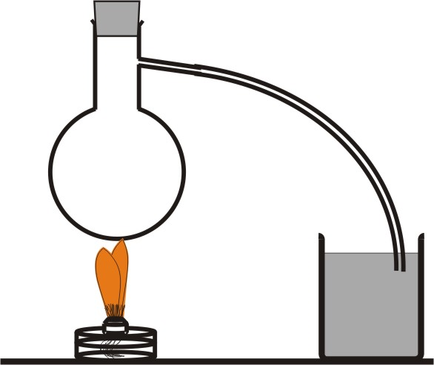
2. Egy oldalkivezetéssel is ellátott lombik felső nyílását gumidugóval jól lezárjuk, és az oldalsó kivezető nyílására erősített gumicső végét vízbe tesszük. Mit tapasztalunk, ha ezt a lombikot melegítjük?
  - Buborékok hagyják el a vízben lévő cső végét.
  - Víz megy a lombikba a csövön keresztül.
  - Megnő a víz részecskéinek a sebessége.
  - Semmit, hiszen a lombik üres.
4 pont

3.
a) A fémek vonzzák a mágnest.
b) A fémeket vonzza a mágnes.
c) A mágnes bármilyenanyagból készült testet vonz.
d) Az iránytű északi pólusa mutat a Föld északi sarka felé.
4 pont

4. Egy erőmérő kampójára akasztunk egy 5 N, majd erre egy 10 N súlyú testet. Mekkora súlyú test hoz létre ezen az erőmérőn ugyanekkora megnyúlást?
a) 5 N súlyú, mert csak az van az erőmérő kampóján.
b) 15 N súlyú.
c) Egy testtel nem lehet két test hatását létrehozni.
d) 10 N súlyú, mert az a nagyobb tömegű. 4 pont

5. Labda a földön (1), repülő labda a kézilabdaháló felett (2), labda a kapus kezében van (3). A három eset közül melyikben hat gravitációs erő a labdára?
a) Csak az (1) esetben,
b) az (1) és (3) esetben,
c) csak a (2) esetben,
d) az (1), (2) és (3) esetben. 4 pont
Tovább a második oldalra!

 | ÖVEGES JÓZSEF  FIZIKAVERSENY 2012.  II.  (MEGYEI, FŐVÁROSI)  FORDULÓ  MEGYE: | Neved:  Iskolád neve:  Iskolád címe: | 3. lap  TESZT | A javító tölti ki.  Össz-pont-szám:

6. a) A nagy tömegű test nagy nyomást fejt ki az alátámasztásra.
b) A víz sűrűsége 4 ºC-on a legkisebb.
c) A fáról leeső alma súlya a földet érés pillanatában nagyobb, mint amekkora a faágon függéskor.
d) A gyapjúval megdörzsölt műanyagrúdon töltéseket hozunk létre.
e) Egy fémes vezető elektromos ellenállása megnőhet, ha elég nagy áram folyik át rajta.
f) A Föld tömege 6.10²⁴ kg, tehát a súlya 6.10 ²⁵ N.
g) Nem változik a fémhuzal ellenállása, ha közepénél összehajtva, kétszeres keresztmetszettel kapcsoljuk az áramkörbe.
h) A nyomás mértékegysége a kg/cm².
i) Az olvadáshő mértékegysége: J/g.
j) A sebesség mértékegysége: fényév
k) A hatásfok mértékegysége: J/s.
l) 546 K = 273 ºC
12 pont

7. Összeszegecselünk két egyforma alumínium és vaslemez. Milyen alakú lesz, ha melegítjük?
a) Az Al felőli oldala lesz domború.
b) A vas felőli oldala lesz homorú.
c) Nem változik meg az alakja.
d) Az attól függ, hogyan melegítjük.
4 pont

8. U alakú közlekedőedényben higany, az ágakban, a higany felett, levegő van. A közlekedő edény egyik ágát lezárjuk. Hogyan változik a higany szintek helyzete, ha a lezárt ágban lévő levegőt melegítjük?
a) Nem változik.
b) A melegített ágban nem emelkedik a Hg szint.
c) A nyitott ágban emelkedik a Hg szint.
d) Az attól függ, mennyi levegő volt eredetileg a Hg felett.
4 pont

9. Teljesen azonos léggömbök közül az egyikbe hélium, a másikba a héliummal azonos tömegű nitrogén gázt töltünk. Melyik léggömbre hat nagyobb felhajtóerő a levegőben? (A levegő és a nitrogén sűrűsége: 1,3 kg/m³, a héliumé: 0,18 kg/m³.)
a) A He-mal töltöttre, mert az a kisebb sűrűségű gáz.
b) A nitrogénnnel töltöttre, mert abban van több gáz.
c) Mindkettőre azonos nagyságú felhajtóerő hat.
d) Felhajtóerő csak a folyadékban lévő testekre hat.
4 pont

Tovább a harmadik oldalra!

 | ÖVEGES JÓZSEF  FIZIKAVERSENY 2012.  II.  (MEGYEI, FŐVÁROSI)  FORDULÓ  MEGYE: | Neved:  Iskolád neve:  Iskolád címe: | 4. lap  TESZT | A javító tölti ki.  Össz-pont-szám:

10. Kétoldalú mérlegen kiegyensúlyozunk egy pohár meleg és egy pohár hideg vizet. Hogyan változik meg egy idő múlva a mérleg egyensúlya?
a) A hideg vizes pohár alatt süllyed.
b) A meleg vizes pohár alatt süllyed.
c) Nem változik a mérleg egyensúlya.
d) A hideg vizes pohár oldala emelkedik.
4 pont

11. Egy kémcsőben 3 cm³ vízre 3 cm³ alkoholt rétegezünk. Összerázás után mekkora V térfogatú folyadék lesz a kémcsőben?
a) V = 6 cm³
b) V < 6 cm³
c) V > 6 cm³
d) 3 cm³ < V < 6 cm³
4 pont

12. Erőmérőre függesztett szilárd testet folyadékba merítünk. Ilyenkor
a) az erőmérőre nagyobb erő hat, mint levegőben.
b) az erőmérő kisebb értéket mutat, mint levegőben,
c) az erőmérő által mutatott érték függ a test térfogatától,
d) az erőmérő által mutatott érték függ a folyadék sűrűségétől.
4 pont

13. Ugyanazt a testet két különböző sűrűségű folyadékokba tesszük. Mi történhet a testtel?
a) Ha az egyikben lemerül, akkor biztosan lemerül a másikban is.
b) Abban a folyadékban merül le, amelyik nagyobb edényben van.
c) Abban úszik, amelynek a sűrűsége nagyobb, mint a test sűrűsége.
d) A kisebb sűrűségű folyadékba merül bele jobban.
4 pont

14. A 60 kg-os Peti és a 40 kg-os Kati korcsolyáznak és mindketten a tőlük telhető legnagyobb erőt fejtik ki egymásra.
- Peti nagyobb erővel tudja húzni Katit, mint Kati Petit.
- Amikor Kati húzza Petit, akkor kisebb a köztük fellépő erő, mint amikor Peti húzza Katit.
- Tudják egymást kisebb vagy nagyobb erővel is húzni.
- Bármelyikük húzza is a másikat, Peti soha sem tudja nagyobb erővel húzni Katit, mint ugyanakkor Kati Petit.
4 pont

Összesen: 64 pont

